CONSEIL SYNDICAL

LA PROUE I

8-9 bd François Blancho

44200 NANTES

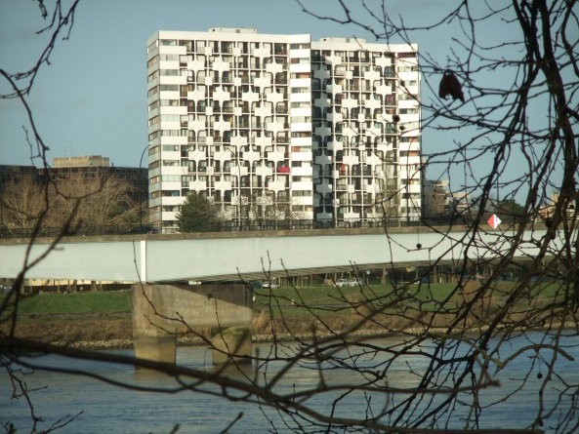

Compte-rendu de la
Réunion du 2 mai 2022.

Le conseil syndical s’est réuni le 2 mai 2022 à la PROUE1.
Etaient présents :
Madame MARUGAN.
Messieurs : LEMARCHAND, PIARD.
_________________________________
Employé du N°8 :

M LONGEPE Laurent a été embauché pour un CDI pour l’immeuble N°8 après une période d’essai d’un mois renouvelable une fois.

Suite de l’AGS du 30 juin :

Permis de construire : Toujours en période de purge
Les travaux doivent commencer mi-mai.
Prêt de la caisse d’épargne : En cours.
Garages à louer : Les entreprises pourraient avoir besoin de place pour entreposer du matériel, si vous désirez louer votre garage, veuillez le signaler au conseil syndical.

Suivi de la gestion et de l’entretien de l’immeuble :
04/04/2022 | Réunion du CS
08/04/2022 | Retard de la maintenance des ascenseurs. | Mail envoyé à NEXITY.
08/04/2022 | Présence d’infiltration d’eau à la sortie du couloir entre les caves et le garage au N°9. | Demande à la société Dos Santos pour un devis.
11/04/2022 | Envoi de NEXITY d’un appel de fond pour les colonnes d’eau, or le cout de ces travaux est à prendre sur « fond provision travaux » dit fond ALUR. | Annulation de l’appel par NEXITY.
12/04/2022 | Fuite dans la sous station de chauffage. | Réparation le 14 avril par M CHOPINEAU.
12/04/2022 | Bouclier tarifaire pour les logements chauffés en tout ou partie à partir d’une chaufferie collective gaz, ou d’un réseau de chaleur | ENGIE doit nous informer avant le20avril si on a le droit.  Mail transféré à Nexity le 13 avril.
13/04/2022 | Envoi d’un mail à Mme Lenormand pour vérification des factures honoraires de bases :  9480.34 au lieu de 7843 €.  Et régularisation de 1311,22 €.  M PIARD conteste ces 2 factures. | NEXITY va rectifier et faire un avoir.
14/04/2022 | Réparation porte ascenseur impair N° 8.  Maintenance des ascenseurs avec 13 jours de retard.
20/04/2022 | Envoi à KONE d’un mail par M HUET suite réparation rail porte ascenseur impair N°8.  Envoi d’un mail à ACCEO suite au contrôle quinquennal des ascenseurs pour avis et suivi des nombreux points défaillants relevés.
20/04/2022 | CHRONOFERM doit venir pour un disfonctionnement de la porte sortie garage haut. | En attente de pièces.  Devis reçu le 27 avril 2022.
21/04/2022 | Mail à NEXITY pour savoir si nous sommes éligibles au bouclier tarifaire. | Lors de notre entrevue du 27 avril M BOST nous a dit ne pas avoir de nouvelle pour l’instant.
23/04/2022 | Fuite dans les caves du N° 8 | Réparation faite par M CHOPINEAU.
27/04/2022 | Réunion spéciale suite à des problèmes de voisinage. | MM HUET et LEMARCHAND s’occupent de ce problème avec les locataires, ainsi qu’avec les bailleurs.

A venir :
Travaux sur les colonnes d’eaux froides sanitaires suite à l’AG de mars 2021.
Ces travaux du 9 au 12 mai concernent uniquement les appartements T4 sud au N°9.
Réaménagement du jardin haut, espace enfants et loisirs.
-Mise en place des tables de pique-nique en MAI.
-Affichage de panneaux, « espace enfants sous la responsabilité d’un adulte »,
-Installation du barbecue, nettoyage des bacs à sable et de l’espace barbecue.
(Barbecue en attente de livraison.)
Travaux suivis par M LEMARCHAND.

Vie de la copropriété :
Arrêt du chauffage première quinzaine de mai.
_____________________________
Actuellement certains habitants se plaignent de trouble du voisinage.
Dans un premier temps vous devez informer le syndic qui est chargé de la tranquillité de la copropriété, vous pouvez vous faire aider par les services de la ville, en particulier :
« La maison de la tranquillité » dont c’est la mission.
Dans tous les cas réunissez le maximum d’éléments pour prouver vos dires.
Adresse : 11 Boulevard de Stalingrad Tel : 02 40 41 99 99
Mail : maisontranquilite@nantes.fr

Pour joindre le conseil :
par courrier : boîte aux lettres du conseil
par mail : proue1@numericable.fr
Copie :
- Affichage 8 et 9
- Registre des réunions
- Membres du conseil.
- Syndic.

Pour le conseil syndical
M. W. LEMARCHAND.

